纳新题答案与解析
依据原题逐题整理，补充缺失答案、解题过程与算法参考
本答案按原文题号编排。程序题按题目 intended 的可运行写法解释；若原题代码存在书写错误，会在对应解析中单独说明。开放题不存在唯一标准答案，以下给出满足题目要求的一套完整方案。

一 选择题
1. 答案：B（18）。执行赋值语句后，a = 28 - 10 = 18。
2. 答案：A（ls images）。ls 用于列出目录内容；当前在上级目录时，ls images 可以查看 images 文件夹中的文件。rm 是删除，pwd 用于显示当前路径，shutdown 用于关机。
3. 答案：0。偶数除以 2 的余数为 0，因此空格填 0。循环累加 2、4、6、8、10，最终总和为 30。
4. 答案：B（10），但原代码需修正。题面中的 s + = i 不是合法的 C++ 写法，应改为 s += i。修正后 s = 1 + 2 + 3 + 4 = 10，因此选择 B；若完全按原字符编译，程序会产生语法错误。
5. 答案：A。按题图规律，每一行的第三个图形由前两个图形叠加得到：相同位置相互抵消，不同位置保留。第三行前两个图形抵消重叠位置后，只剩上、下两个中间圆点，对应选项 A。
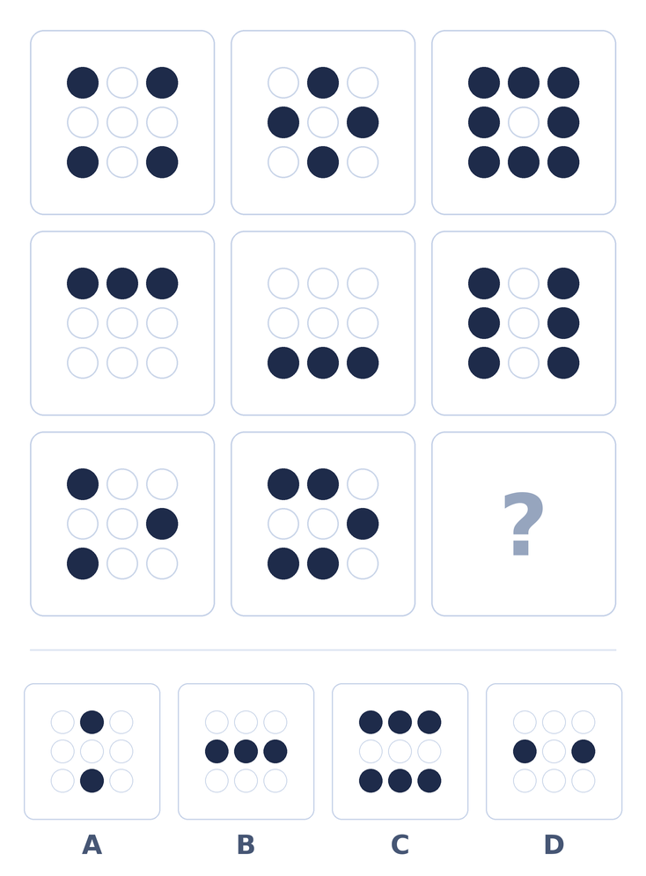
第5题题图（用于核对图形规律）
6. 答案：C（7月16日）。甲知道月份，并能确定乙不知道，说明月份不能是 5 月或 6 月，因为 19 和 18 都能让乙直接确定日期。于是月份只能是 7 月或 8 月。乙听后能确定日期，说明日期不能是 14 日，因为 7月14日和8月14日仍有两个可能。甲再听到乙已经知道后，如果是 8 月仍有 15 日、17 日两个可能；只有 7 月只剩 16 日，所以答案为 7月16日。
7. 答案：C（6人）。按原题给出的分轮推理模型，第一轮 4 人、第二轮 3 人、第三轮无人、第四轮 10 人，前四轮共 17 人，23 人中剩下 6 人在第五轮入场。需要注意：题干没有完全说明颜色人数与“入场轮次”的对应规则，若作为正式试题，建议补充该规则；在沿用原题既有答案与解析的前提下，答案为 6。

二 填空题
1. 答案：30。字符串 254101 分为 25、4、101。25 是八进制数，转换为十进制为 2×8+5=21；通道 4 为十进制 4；101 是二进制数，转换为十进制为 5。因此校验码为 21+4+5=30。
2. 答案：100 秒。蚂蚁相撞后同时掉头，与“相互穿过”在只问最后掉落时间时等价。四只蚂蚁到最近端点的时间分别为 20、40、80、100 秒，最后一只在 100 秒时掉下。
3. 答案：填空1：n <= 2；填空2：fib(n - 1) + fib(n - 2)。题目样例给出 fib(5)=5，采用 F1=F2=1 的定义。n 不超过 2 时直接返回 1；其余项由前两项相加得到。
if (n <= 2) return 1;
return fib(n - 1) + fib(n - 2);
4. 答案：10 盏。一盏灯被拨动的次数等于它的约数个数。除完全平方数外，约数总是成对出现，次数为偶数，最后熄灭；完全平方数有一个未配对的平方根，次数为奇数，最后点亮。1 到 100 中完全平方数为 1、4、9、16、25、36、49、64、81、100，共 10 个。
5. 答案：2032。设 dp[x][y] 为到达坐标 (x,y) 的合法路径数。遇到三个障碍点时令 dp=0，其余位置使用 dp[x][y]=dp[x-1][y]+dp[x][y-1]。由于最后一步必须向右，最后一步只能从 (7,8) 走到 (8,8)，所以答案为 dp[7][8]=2032，而不是所有到达终点的路径数。
for x = 0..8:
for y = 0..8:
if (x,y) 是障碍：dp[x][y] = 0
else：dp[x][y] = dp[x-1][y] + dp[x][y-1]
答案 = dp[7][8] = 2032

三 黑白棋盘覆盖问题
答案：不能覆盖。8×8 棋盘有黑格 32 个、白格 32 个。左上角和右下角颜色相同，去掉后剩余两种颜色分别为 30 个和 32 个。每块 1×2 多米诺骨牌覆盖一黑一白，31 块骨牌必须覆盖 31 个黑格和 31 个白格，与剩余颜色数量不匹配，因此不可能恰好覆盖。

四 规则漏洞 NAO 接待流程

1. 逻辑漏洞或未处理情况
- PersonHasItem 为真但 ItemType 不是 StudentID、Invitation 或 workPermit 时，程序没有任何提示或兜底动作。
- 代码没有处理一个人同时携带多种物品的情况，ItemType 被设计成单值会丢失信息，else if 也只会执行第一个匹配分支。
- 没有处理识别失败、数据为空、大小写不一致或非法 ItemType。
- 没有检测 GUIDE_TO、POINT_TO、BOW、HIGH_FIVE 是否执行成功，也没有遇到障碍、人员拒绝跟随或工作人员不可用时的恢复措施。
- LOOP 没有去重、超时或离场判断，同一人持续被检测到时可能重复挥手、播报和引导。
- 没有急停、异常报警和人员安全优先级，异常情况下仍可能继续动作。
2. 同时携带学生证和邀请函时的处理。现有代码把 ItemType 当作一个字符串：如果识别结果只保留 StudentID，就只会执行学生引导；如果只保留 Invitation，就只会执行嘉宾致意；如果传入组合值，则可能两个分支都不匹配，最终没有专门响应。更合理的做法是使用物品集合，先判断是否存在冲突或多重身份，再根据业务规则同时提示并引导，例如“检测到学生证和邀请函，请确认您的参观身份”，必要时转人工处理。
3. 误识别的后果与降低影响的方法。误识别可能导致人员被带到错误区域、嘉宾礼仪动作缺失、对工作人员做出不合适的动作，或漏掉签到流程。可采用连续多帧一致性判断：只有当多个连续帧结果一致且置信度超过阈值时才执行动作；低置信度时保持安全姿态并请求人工确认。

五 多传感器避障判定
判定结果：0 表示无效，不参与距离比较；小于 40 才算近距离，40 不算。
数据组 | 左 | 中 | 右 | 控制状态
1 | 65 | 72 | 68 | FORWARD
2 | 35 | 61 | 58 | SLOW
3 | 39 | 38 | 80 | STOP
4 | 0 | 55 | 32 | SLOW
5 | 0 | 0 | 20 | FAULT
6 | 25 | 0 | 30 | STOP
7 | 40 | 39 | 41 | SLOW
8 | 20 | 25 | 0 | STOP
参考伪代码：
valid = 0
near = 0
for d in [left, middle, right]:
if d != 0:
valid += 1
if d < 40:
near += 1
if valid < 2:
state = "FAULT"
elif near >= 2:
state = "STOP"
elif near == 1:
state = "SLOW"
else:
state = "FORWARD"
解析：必须先判断有效传感器数量，再判断近距离传感器数量，因为有效传感器少于两个时优先输出 FAULT。循环统计可以覆盖任意数量的传感器，避免逐一列举组合。

六 从相机像素到射门方向的瞄准决策
1. 计算结果：
goalPos | angle=(goalPos-300)×0.1 | 转向 | 说明
300 | 0° | 不转 | 球门正中
360 | +6° | 右转6° | 球门偏右
240 | -6° | 左转6° | 球门偏左
2. 守门员位置与射门方向：
守门员位置 | 射门方向
0（左） | 右侧
1（中） | 左侧（题目规定）
2（右） | 左侧
3. 完整决策顺序：
- 读取最新一帧数据，检查 ballDetected==1、goalDetected==1 且 dist<=300；任一条件不满足，保持等待或报告异常，不执行射门。
- 确认前提满足后，计算 angle=(goalPos-300)×0.1，并按正负执行右转、左转或不转，等待转向完成并校验姿态。
- 读取或确认 keeper：守门员在左射右侧，在右射左侧，在中间按题目约定射左侧。
- 确认球、球门和距离仍然有效后执行射门；动作失败则停止并重新感知，不直接沿用旧数据。
4. 连续帧与最新数据问题：goalPos 的历史序列为 300、480、310，但踢球前最新一帧 ballDetected==0，因此此时不得踢球。历史帧不能替代最新帧，机器人应保持等待、重新检测球或报告异常；即使上一帧的球门位置有效，也不能绕过当前帧的踢球前提。

七 开放题 铁蛋机器狗荒野寻珠自主系统设计
以下是一套可实现的参考方案。核心思想是把每个球位维护为“未知、普通球、目标球、已撞击”状态，并利用每行每列恰有一个橙色球的约束减少搜索。

1. 场地建图与球位建模
- 启动后使用 slam_toolbox 建立或加载二维地图，结合里程计和 IMU 获取机器狗当前位姿；用激光雷达检测边界和障碍物。
- 将 4×4 球阵建立为 R1C1 到 R4C4 的 16 个逻辑位置，每个位置保存状态、视觉置信度、是否已到达、是否已撞击以及最近一次观测时间。
- 通过多角度扫描和球心位置估计，把相机中的球映射到最近的逻辑行列；鱼眼相机用于补充侧后方视野，激光雷达用于判断前方是否有球或障碍物。

2. 颜色识别与减少搜索
- RGB 相机先检测圆形/球形目标，再用 HSV 或训练好的分类器区分橙色与浅蓝色；连续多帧位置和颜色一致时才确认。
- 初始化时把 R4C4、R4C3、R3C4 标记为浅蓝色。每确认一个橙色球，就把该行和该列的其他位置标记为“不可能是橙色”；每确认一个普通球，也可以更新对应行列的候选集合。
- 优先扫描仍含有多个橙色候选的行列，并优先选择距离近、通行空间大的位置。确认三个橙色球后，由“一行一橙、一列一橙”可直接推导出第四个橙色球所在的剩余行列交点，再进行视觉复核。

3. 对准、接近和撞击确认
- 先让球进入相机中心区域，利用球心与图像中心的水平误差控制左转/右转；同时用激光雷达估计距离，避免高速靠近。
- 采用分段速度：远距离快速接近，中距离减速，近距离低速对准；雷达发现障碍物或球位偏离时立即停止并重新对准。
- 撞击后不以“固定走一段距离”作为唯一依据，而是检查球的连续帧位移、橙色区域消失或明显变化、激光雷达回波变化，以及机器狗自身 IMU/里程计是否出现预期的小幅冲击响应。多个信号满足才标记为已撞击。

4. 漏识别、误识别、撞击失败和定位偏差的恢复
- 漏识别：从左、中、右三个视角重新扫描，调整高度/角度，并提高曝光或重新分割颜色；多次仍不确定则将该位置加入待复查队列。
- 误识别：若后续帧颜色、球形轮廓或行列约束冲突，撤销低置信度标记，不把一次观测永久写入地图。
- 撞击失败：停止、后退少量距离，重新计算接近方向；连续失败时换用侧向撞击或请求人工介入。
- 运动偏差：利用 slam_toolbox 定位结果、IMU 和里程计融合校正当前位置；每到一个球位或关键路径点都重新定位，不依赖长距离累计里程。

5. 完成判断与前往出口
- 只有当四个不同的逻辑球位都被确认是橙色且状态均为已撞击，并且其余可见球位与行列约束不冲突时，才判定目标完成。
- 从地图中规划到出口的安全路径，避开球阵和已知障碍；行驶过程中继续使用激光雷达避障，必要时减速或重新规划。
- 到达出口区域后通过地图定位、出口标志视觉识别和距离条件进行二次确认，停止或驶离赛段，并记录任务完成状态。
参考伪代码：
建立地图与 4×4 球位表
while 已撞击橙色球数量 < 4:
读取最新相机、鱼眼相机、雷达和定位数据
更新球位候选与置信度
用每行一球、每列一球删除不可能候选
选择最近且通行安全的待确认位置
对准 -> 减速接近 -> 低速撞击
用视觉、雷达和 IMU 多信号确认结果
失败则恢复、重新定位并加入复查队列
规划到出口并安全驶离

